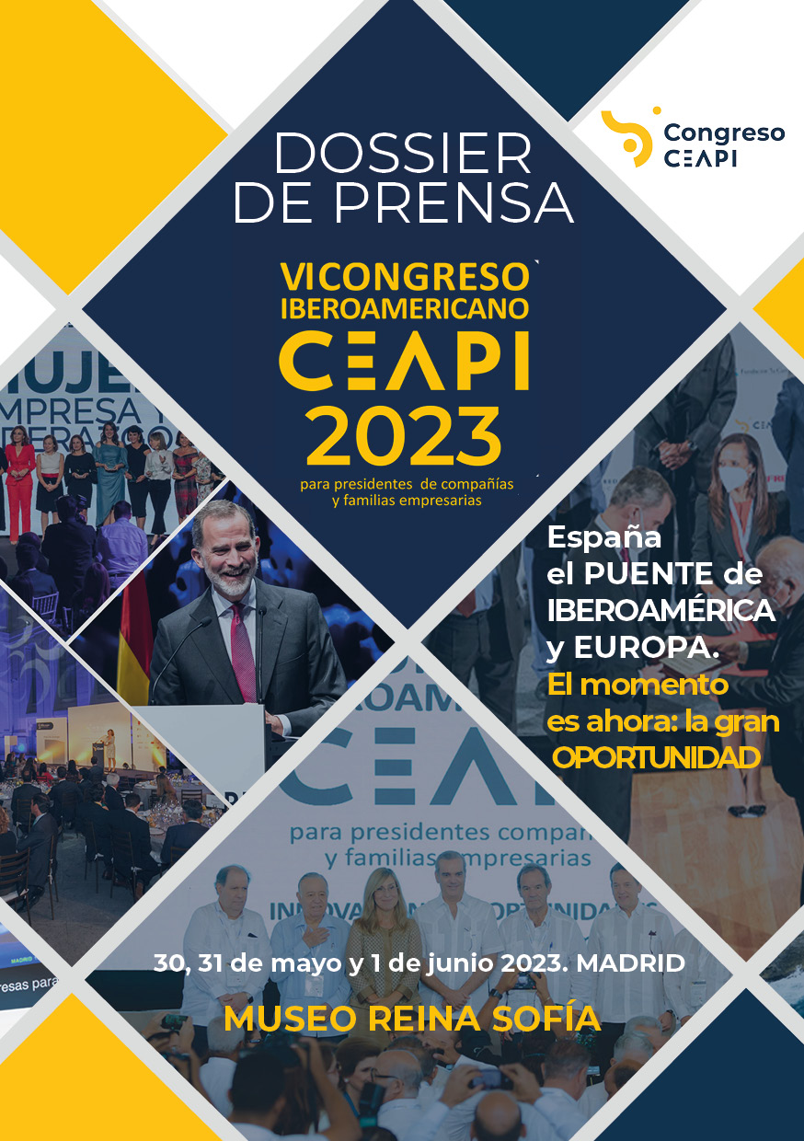

Del martes 30 de mayo al jueves 1 de junio de 2023
Madrid, España
VI CONGRESO IBEROAMERICANO CEAPI
El Consejo Empresarial Alianza por Iberoamérica (CEAPI) celebrará el Congreso Iberoamericano CEAPI para Presidentes de Compañías y Familias Empresarias bajo el título ‘España el puente de Iberoamérica y Europa. El momento es ahora: la gran oportunidad’.
Este año, la cita acogerá a más de 350 presidentes de las principales empresas multiberoamericanas con inversiones a ambos lados del Atlántico, así como a líderes institucionales y familias empresarias de toda la región. Como temática preponderante abordará las relaciones empresariales entre Latinoamérica y la Unión Europea, con motivo de la Presidencia española de la UE durante el segundo semestre de 2023.
El Congreso CEAPI, que reúne el mayor número de decisores latinoamericanos y los cargos institucionales más influyentes de la región, se basará en conferencias plenarias y en sesiones de trabajo paralelas. En los paneles se debatirán los grandes desafíos para fortalecer los vínculos entre la Unión Europea y Latam.
Las ponencias incorporarán temas de debate como innovación y digitalización, infraestructuras, turismo, materias primas y seguridad, energía, telecomunicaciones y conectividad, empresa familiar, mujer y liderazgo, y grandes inversiones, entre otros.
El Museo Reina Sofía será el emplazamiento perfecto para acoger el próximo Congreso Iberoamericano CEAPI. Un espacio arquitectónico incomparable, formado por los edificios Sabatini y Nouvel, que se adapta por su versatilidad a las diferentes actividades incluidas en uno de los mayores encuentros empresariales de Iberoamérica.
Los días de congreso ofrecen la oportunidad de intercambiar ideas, experiencias y propuestas, así como de networking y de inversión para las empresas del territorio iberoamericano.
ESTRUCTURA DEL CONGRESO
El VI Congreso CEAPI transcurrirá durante el 30 de mayo y 1 de junio en Madrid.
Precedidas por una cena de inauguración la noche del 30 de mayo, las jornadas del 31 de mayo y 1 de junio serán las principales de este Congreso, en las que se desarrollarán las mesas de debate. Además, el primero de estos días se celebrará la cena oficial en la que se otorgará el Reconocimiento Mujer, Empresa y Liderazgo.
Durante la tarde del 1 de junio, Casa de América acogerá la Jornada Mujer, Empresa y Liderazgo en Iberoamérica.
También en el marco del Congreso, del 2 al 4 de junio los asistentes podrán disfrutar de un viaje a Extremadura, en que se realizarán actividades como una cena en el restaurante Atrio -premiado con tres estrellas Michelin-, un paseo por el museo y el tentadero de la Finca de Victorino Martín, dos visitas guiadas, una por Cáceres y otra por Trujillo, y una cena en el restaurante Torre de Sande.
FORMATO
- Congreso presencial.
- Conferencias plenarias y sesiones paralelas las que saldrán partes de la declaración final del congreso.
- Participación de todos los asistentes en grupos de trabajo y networking.
OBJETIVOS
- Analizar las oportunidades de cooperación entre América Latina y la Unión Europea.
- Iniciar procesos en los que la colaboración público-privada acelere el crecimiento económico de la región
- Incentivar la inversión internacional entre ambos lados del Atlántico.
- Explorar el potencial territorial que posee la comunidad iberoamericana y resaltar el papel de las empresas en el desarrollo regional gracias a la capacidad de producir y transformar la economía.
- Compartir experiencias, casos y grandes ideas transformadoras.
- Sentar las bases de una gran comunidad empresarial iberoamericana basada en el progreso de sectores como la innovación, energía, sostenibilidad, infraestructuras y turismo.
- Crear un espacio de debate y encuentro para ofrecer oportunidad de networking e inversión.
GRANDES TEMAS DE DEBATE
- Relaciones entre Iberoamérica y Europa
- Innovación y digitalización
- Grandes inversiones iberoamericanas
- Infraestructuras
- Sostenibilidad
- Energía
- Materias primas y seguridad
- Real Estate
- Telecomunicaciones y conectividad
- Turismo
REPRESENTACIÓN INSTITUCIONAL
El VI Congreso será clausurado por Pedro Sánchez, presidente del Gobierno; y contará con la presencia de Andrés Allamand, secretario general de SEGIB; José María Aznar, expresidente del Gobierno de España; Jose Luis Bonet, presidente de la Cámara de Comercio de España; Cani Fernández Vicién, presidenta de la Comisión Nacional de los Mercados y la Competencia; Rebeca Grynspan, secretaria de la UNCTAD; Enrique V. Iglesias, presidente de honor de CEAPI; Mariano Jabonero, secretario general de la Organización de Estados Iberoamericanos (OEI); Leire Pajín, presidenta de la Fundación EU-LAC (España); y Gema Sacristán, directora general de negocios del Banco Interamericano de Desarrollo (BID), entre otros.
REPRESENTACIÓN EMPRESARIAL
Además de las instituciones, el mundo empresarial estará ampliamente representado. Todos los paneles contarán con la ponencia de empresarios líderes en Iberoamérica, con una trayectoria profesional consolidada en su sector. A continuación, puedes encontrar información de los empresarios confirmados: panelistas
RECONOCIMIENTO A LAS MUJERES EMPRESARIAS
Durante el VI Congreso Iberoamericano de CEAPI, realizaremos la entrega del V reconocimiento Mujer, Empresa y Liderazgo en Iberoamérica, como homenaje a la labor de mujeres empresarias, emprendedoras, decididas, creativas y comprometidas con el entorno, por su contribución económica y social, y por una trayectoria profesional que las convierte en un referente en su país y en la región.
El jurado que ha valorado el trabajo de las mujeres homenajeadas está formado por:
Marta Blanco | Presidenta de CEOE Internacional (España)
Ana Botella | Fundadora y presidenta de la Fundación Integra (España)
Bettina Bulgheroni |Presidenta de la Fundación Educando (Argentina)
Ximena Caraza | Directora general de la Fundación Casa México en España (México)
Juan Luis Cebrián | Presidente de honor de El País (España)
Gina Diez Barroso | Fundadora y presidenta de Grupo Diarq S.A (México)
Antonio Fernández Galiano | Presidente del consejo asesor de ATREVIA (España)
Gina Magnolia Riaño | Secretaria general de la OISS (Colombia)
Inmaculada Riera | Directora general de la Cámara de Comercio de España (España)
Gema Sacristán | Directora General de Negocios de BID Invest (España)
ACTIVIDADES POST CONGRESO
Previo a los días del congreso, los invitados podrán realizar de un viaje a Extremadura en el que disfrutarán de las actividades:
2 junio |CÁCERES
- Llegada a Cáceres y cena en restaurante Atrio
3 junio | VICTORINO MARTÍN
- Visita a la Finca de Victorino Martín: museo y tentadero
- Visita guiada por Cáceres
- Cena en restaurante Torre de Sande
4 junio | TRUJILLO
- Visita guiada a Trujillo
- Almuerzo en el Parador de Trujillo
SOBRE CEAPI
El Consejo Empresarial Alianza por Iberoamérica, CEAPI, es una asociación formada por más de 220 empresarios, presidentes de las empresas líderes iberoamericanas, cuya misión es poner en valor el papel del empresario y su impacto en la sociedad, promoviendo el compromiso social y la sostenibilidad.
CEAPI tiene la vocación de contribuir a hacer más Iberoamérica y promover relaciones de confianza entre los empresarios para hacer crecer y fortalecer el tejido empresarial iberoamericano. Como think tank reflexionamos sobre los retos y oportunidades de la región, fomentando el diálogo con los líderes políticos e institucionales, buscando enriquecer la colaboración público-privada y dando cabida a las nuevas generaciones y al papel fundamental de la mujer en el desarrollo de las empresas y de la sociedad actual.
IMÁGENES DE RECURSO
Imagen Núria Vilanova 1
Imagen Núria Vilanova 2
Imagen Congreso CEAPI 1
Imagen Congreso CEAPI 2

Información de contacto:
Montse Tabuenca - mtabuenca@ceapi.com | +34 610 409 045
Carlos Álvaro - calvaro@ceapi.com | +34 638 728 306
Daniela Echavarría – dechavarria@ceapi.com | +34 637 830 493

Para más información:
https://ceapi.com/
https://congresoceapi.com/

